偏鄉學校型態實驗教育計畫
105年度暑期師資培訓課程實施計畫
- 依據：
- 學校型態實驗教育實施條例。
- 教育部偏鄉教育創新發展方案。
- 偏鄉學校型態實驗教育計畫。
- 培訓目標：
- 延續104年度暑期及105年度寒期師資培訓課程，檢視各校一年來的實施狀況及經驗分享。
- 藉由校外田野調查及後續編寫教案，提昇教師主動解決問題、發想教學題材以及編製完整主題性教案之能力。
- 透過各科的教學工作坊，使教師觀摩學習各種教學方式，並引導教師進行實務演練，精進教學。
- 回顧各校代表前往奧地利之經驗，擴展教師宏觀視野並增進教師對混齡教學之信心。
- 凝聚全體學員對本計畫實施之共識。
- 計畫團隊成員：
計畫主持人 | 國立政治大學鄭同僚教授
協同主持人 | 國立政治大學陳榮政副教務長
協同主持人 | 國立臺中教育大學陳延興教授
協同主持人 | 國立臺中教育大學陳彥廷主任
協同主持人 | 前臺北市立西湖國中劉榮嫦校長
協同主持人 | 國立東華大學顧瑜君教授
博士後研究員 | 徐永康
專任助理 | 陳 寧
專任助理 | 吳怡萱
兼任助理 | 羅德發
兼任助理 | 謝秉蓉
兼任助理 | 張維庭

- 實施對象：
- 五所試點學校（苗栗縣南河國小、臺中市中坑國小、臺中市東汴國小、嘉義縣豐山國小、高雄市寶山國小），共計53至60位學員。
- 第二週及第三週另外開放全臺國民小學教師（偏鄉小學優先）報名參與。報名網址：http://goo.gl/forms/uyOvVlwBWy68U0yp2。
- 實施時間：105年7月18日（星期一）至105年8月5日（星期五）
- 實施地點：國立政治大學創新育成中心（地址：臺北市文山區指南路二段64號）及第一週田野調查之校外場地。
- 課程內容：
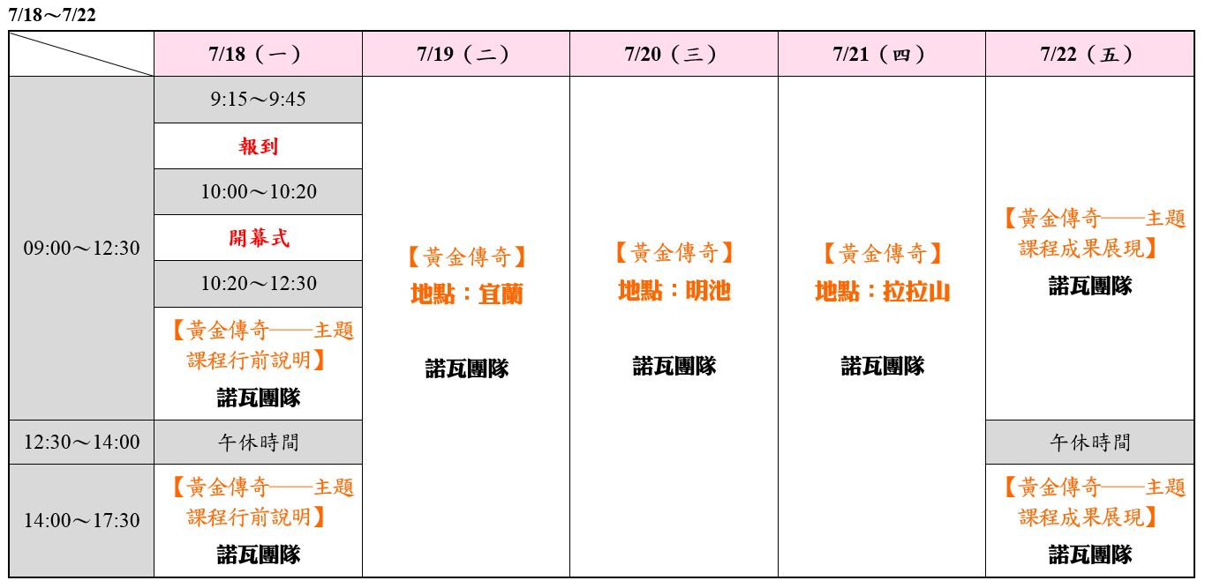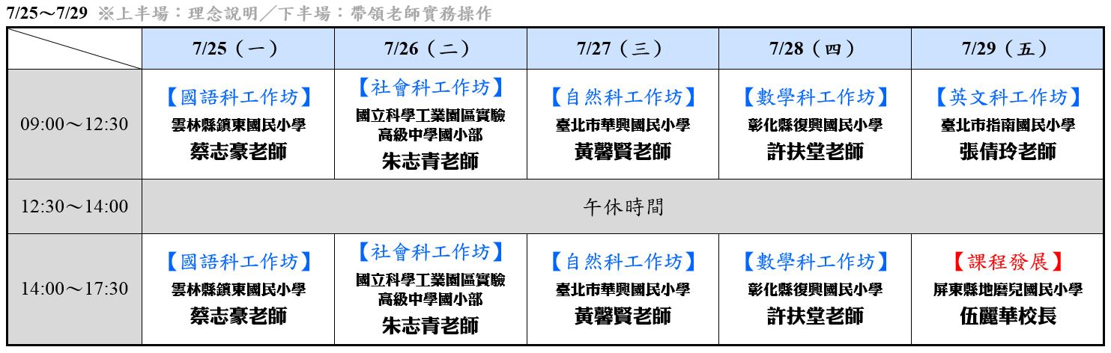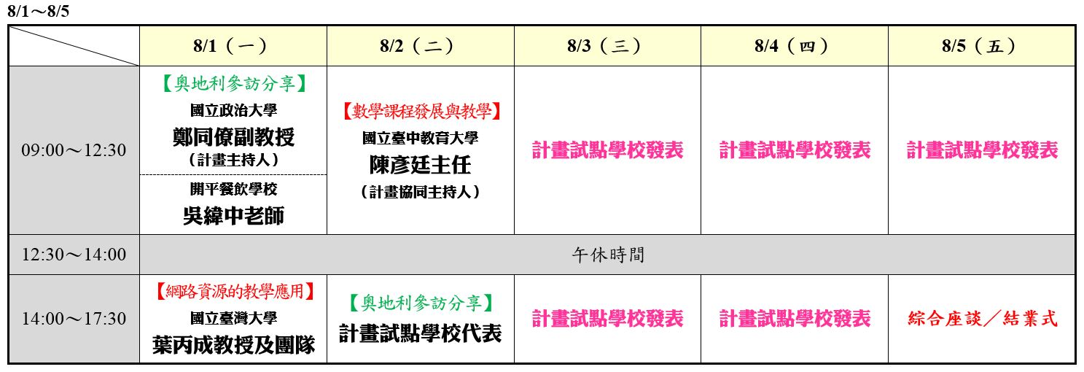
- 後續輔導措施：
- 政大團隊定期到校陪伴與協作。
- 透過部落格平臺及臉書社群提供各項數位資源服務。
- 本計畫經計畫團隊討論後實施，修正時亦同。

